UNIVERSIDAD DE LAS FUERZAS ARMADAS “ESPE”

FUND. DE CIRCUITOS ELÉCTRICOS

NOMBRE: Andrés Santos

NRC: 4867

FECHA: 21/01/2021

RESOLUCIÓN DE EJERCICIOS PARES CAPITULO 7

* Resolución de ejercicios pares CAPITULO 7: Libro: Principios de circuitos eléctricos – Floyd (Octava edición).

**SECCIÓN 7.1 Identificación de relaciones en serie-paralelo**

2. Visualice y trace los siguientes circuitos en serie-paralelo:

(a) Una combinación en paralelo de tres ramas, cada rama con dos resistores en serie

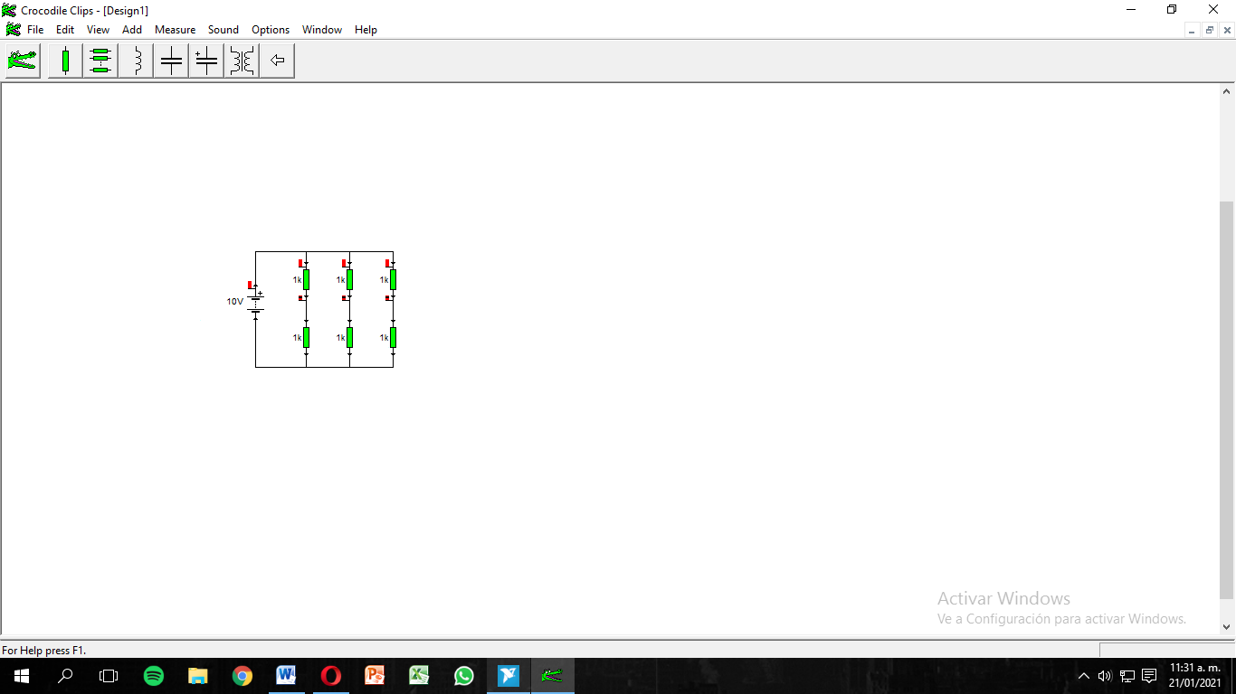

(b) Una combinación serie de tres circuitos en paralelo, cada circuito con dos resistores

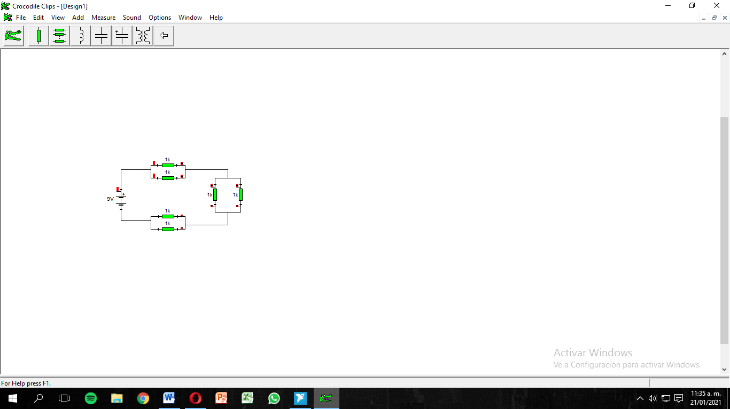

4. En cada uno de los circuitos de la figura 7-63, identifique las relaciones en serie-paralelo de los resistores vistas desde la fuente.

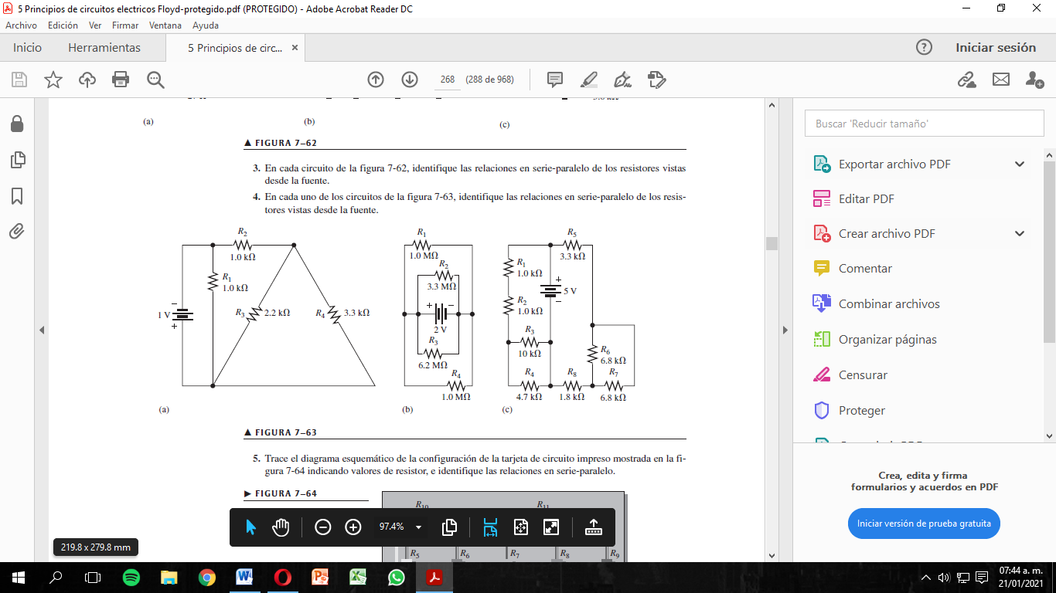

1. Existe una conexión en *paralelo* entre las resistencias R4 y R3, que a su vez están en serie con la resistencia R2, y todo este conjunto esta en paralelo con la resistencia R1.

Tendríamos:

1. Existen conexiones en paralelo entre las resistencias R2 y R3, esta conexión a su vez en párelo con una conexión en paralelo entre las resistencias R1 y R4

Tendríamos:

1. La resistencia R1, R2, una Resistencia equivalente entre las resistencias en párelo R3 y R4, están en serie. Toda esa combinación esta en paralelo a las conexiones en serie de la resistencia R5, R8 y una conexión en paralelo entre R6 y R7

Tendríamos:

6. Desarrolle un diagrama esquemático de la tarjeta de circuito impreso de doble cara mostrada en la figura 7-65, y marque los valores de resistor.

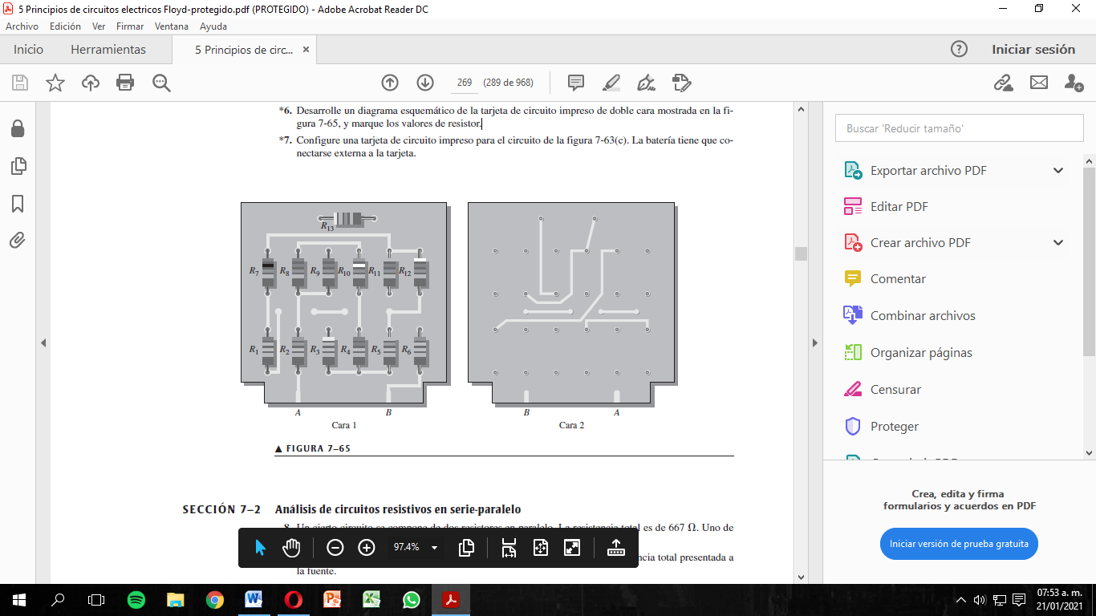

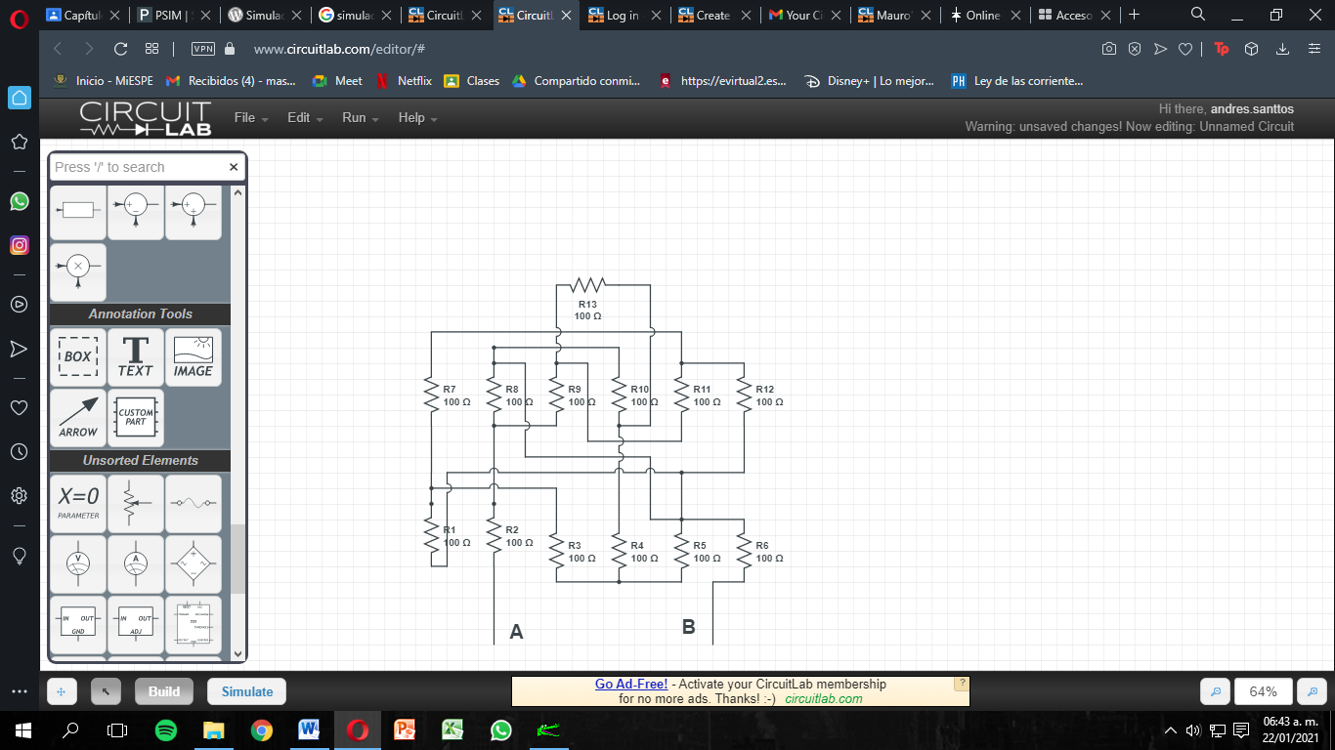

**SECCIÓN 7.2 Análisis de circuitos resistivos en serie-paralelo**

8. Un cierto circuito se compone de dos resistores en paralelo. La resistencia total es de 667 Ω. Uno de los resistores es de 1.0 kΩ. ¿Cuál es el otro resistor?

***Respuesta:***El otro resistor es de 2.003 kΩ

10. Repita el problema 9 para cada uno de los circuitos mostrados en la figura 7-63.

10.1 Para cada uno de los circuitos mostrados en la figura, determine la resistencia total presentada a la fuente.

12. Determine la corriente a través de cada resistor en cada circuito de la figura 7-63; luego calcule cada caída de voltaje.



Aplico el divisor de corriente para hallar I1:

Aplico el divisor de corriente para hallar I3 e I4:

Para calcular el voltaje aplico la ley de Ohm:

Aplico el divisor de corriente para hallar I:

Aplico el divisor de corriente para hallar I2 e I3:

Aplico el divisor de corriente para hallar I1 e I4:

Para calcular el voltaje aplico la ley de Ohm:

Aplico el divisor de corriente para hallar I

Aplico el divisor de corriente para hallar I6 e I7:

Aplico el divisor de corriente para hallar I3 e I4:

Para calcular el voltaje aplico la ley de Ohm:

14. Determine la resistencia entre A y B en la figura 7-67 sin la fuente.

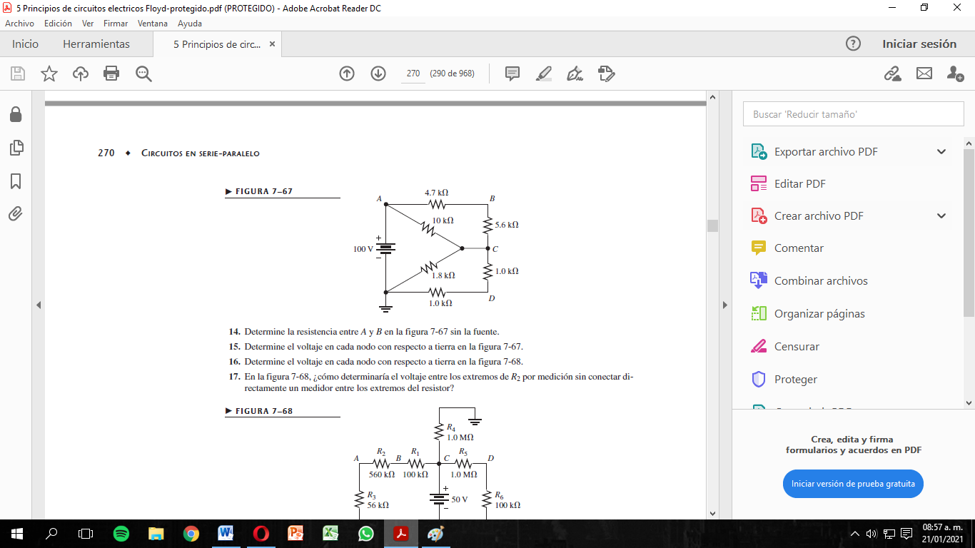

16. Determine el voltaje en cada nodo con respecto a tierra en la figura 7-68.

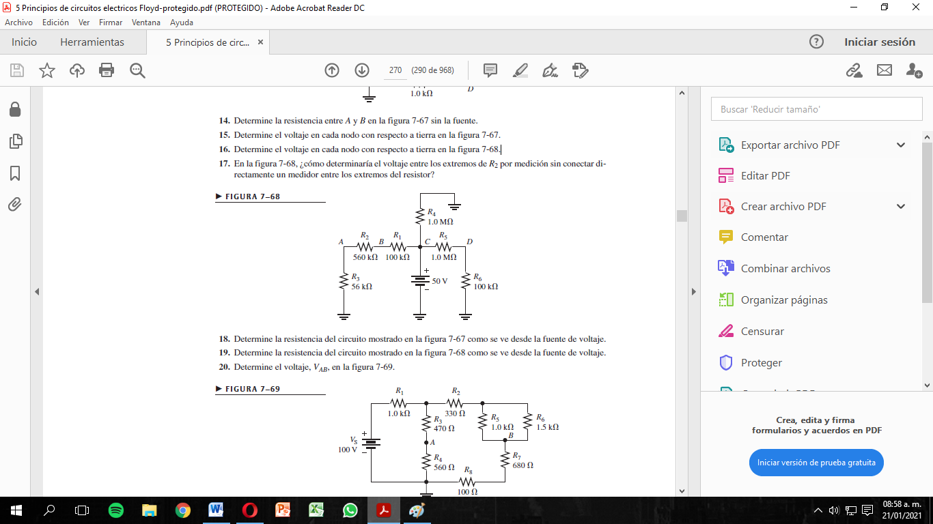

Aplicamos la fórmula de divisor de voltaje

18. Determine la resistencia del circuito mostrado en la figura 7-67 como se ve desde la fuente de voltaje.



20. Determine el voltaje, VAB, en la figura 7-69.

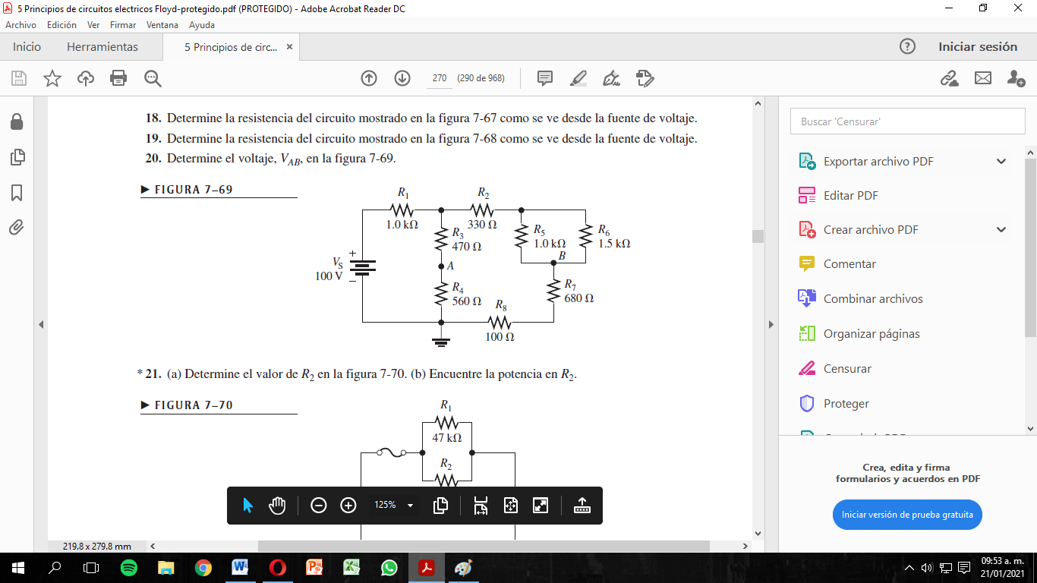

Aplicamos el divisor de voltaje para hallar Veq.

39.13 V entran al circuito en paralelo de RA y RB

Por lo tanto aplicamos el divisor de voltaje para hallar VA y VB

22. En la figura 7-71, determine la resistencia entre el nodo A y cada uno de los demás nodos (RAB, RAC, RAD, RAE, RAF, y RAG).

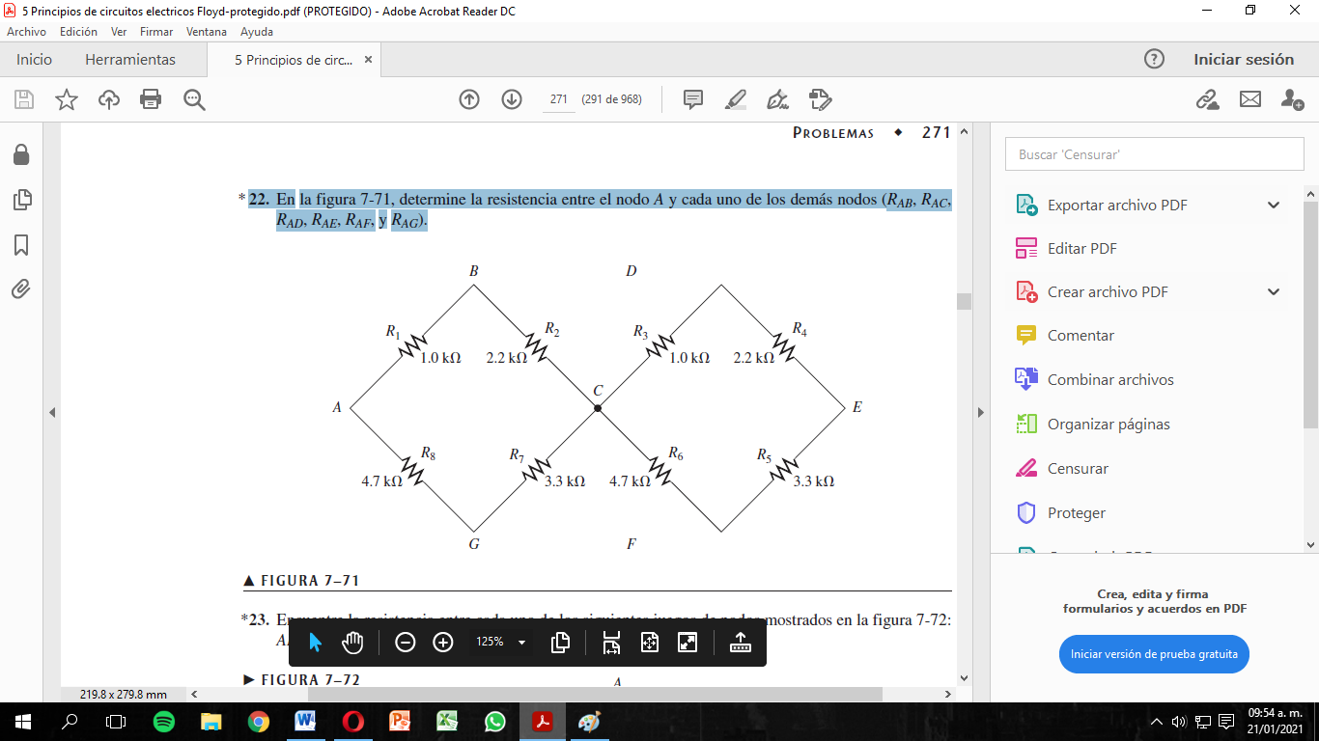

24. Determine el valor de cada resistor mostrado en la figura 7-73.

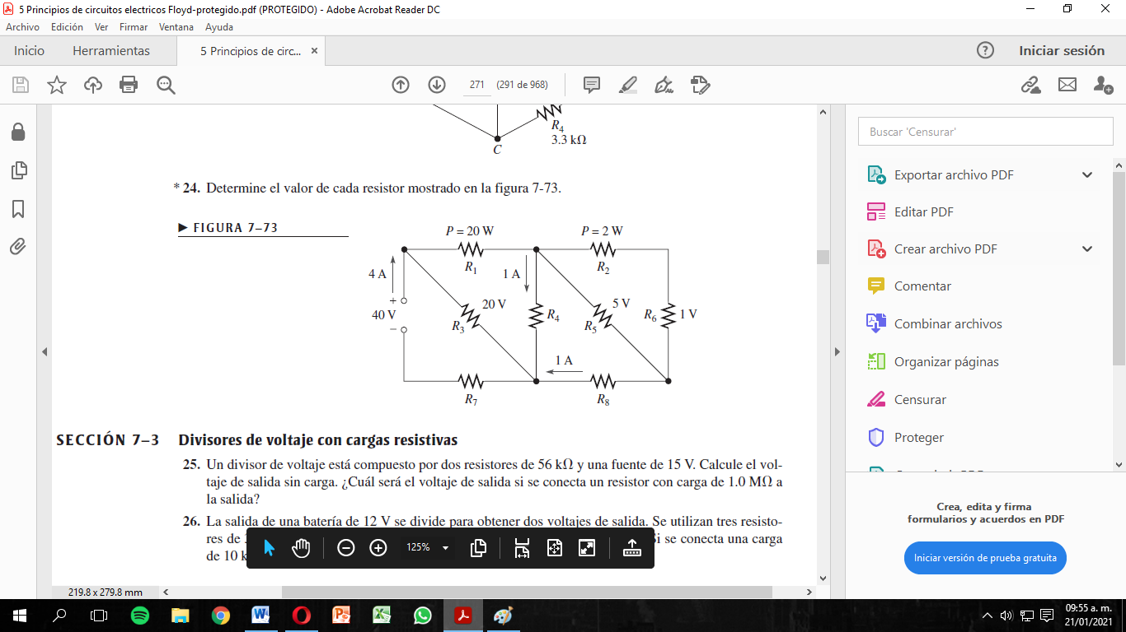

**SECCIÓN 7–3 Divisores de voltaje con cargas resistivas**

26. La salida de una batería de 12 V se divide para obtener dos voltajes de salida. Se utilizan tres resistores de 3.3 KΩ para proporcionar dos tomas. Determine los voltajes de salida. Si se conecta una carga de 10 kΩ a la más alta de las salidas, ¿cuál será su valor con carga?

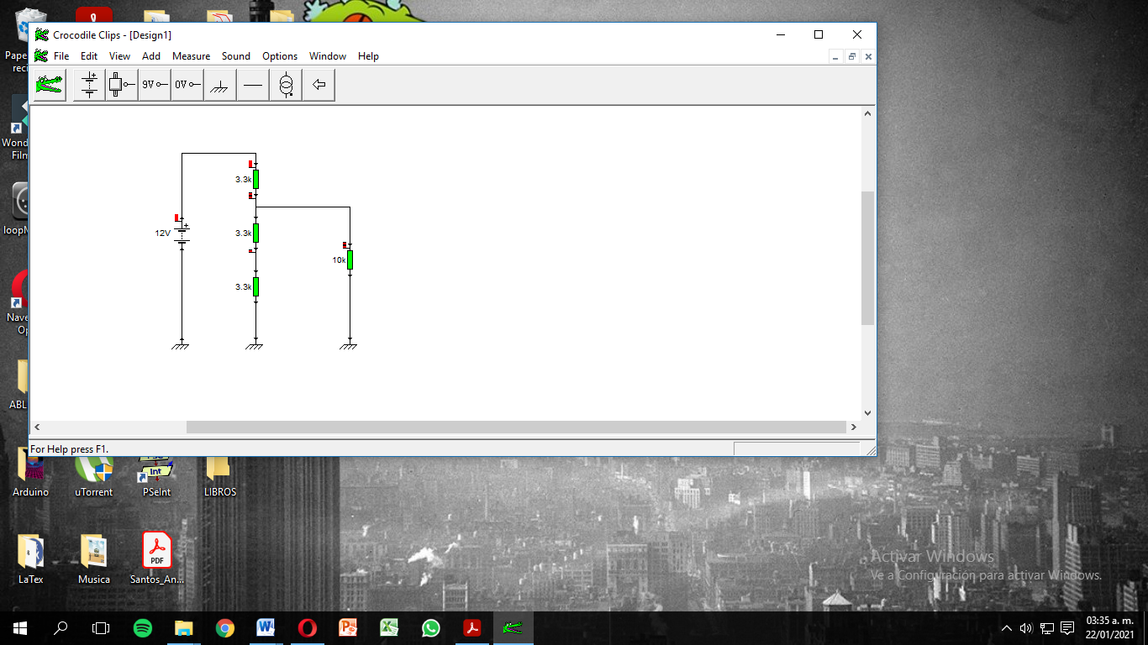

28. En la figura 7-74, determine el voltaje de salida sin carga entre las terminales de salida. Con una carga de 100 KΩ conectada de A a B, ¿cuál es el voltaje de salida?

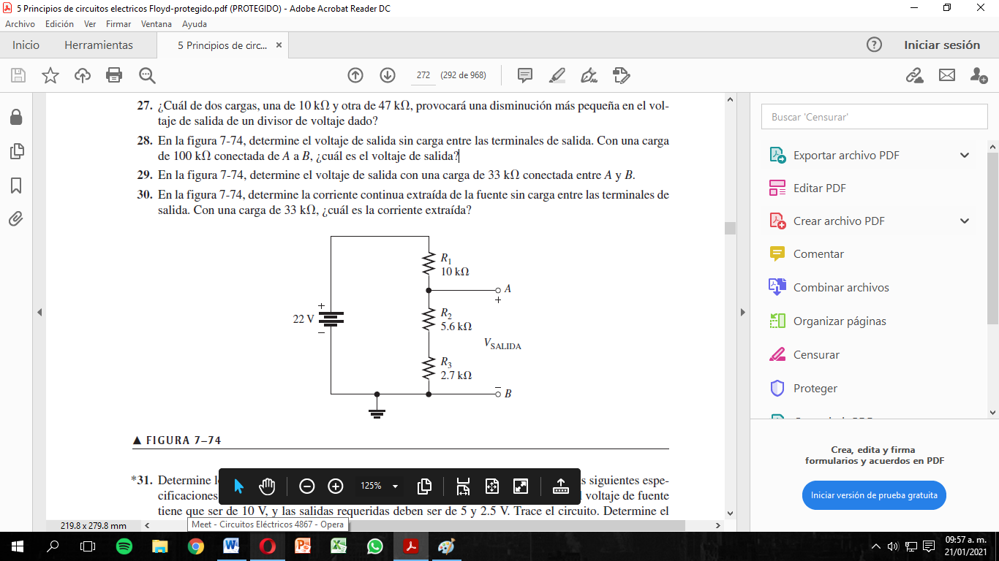

30. En la figura 7-74, determine la corriente continua extraída de la fuente sin carga entre las terminales de salida. Con una carga de 33 KΩ, ¿cuál es la corriente extraída?



32. El divisor de voltaje de la figura 7-75 tiene una carga controlada por interruptor. Determine el voltaje en cada toma (V1, V2 y V3) para cada posición del interruptor.

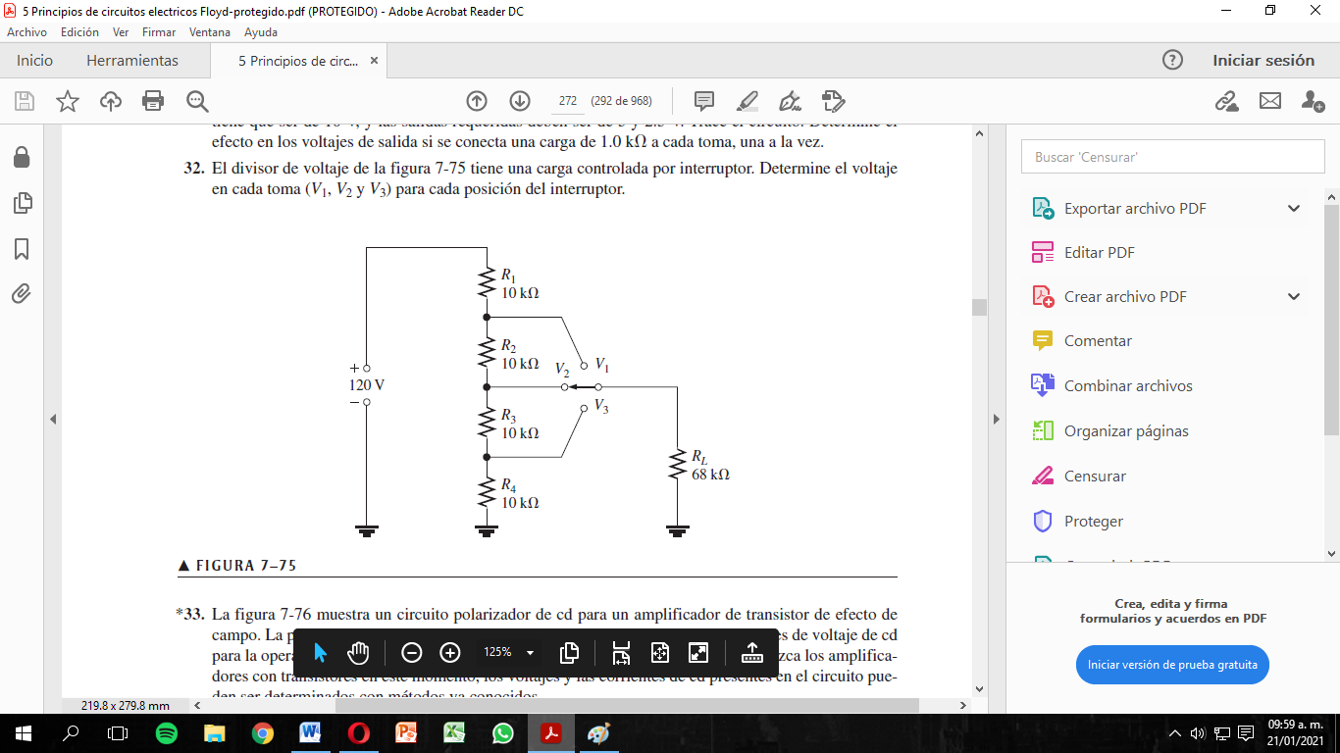

Con V1:

Con V2:

Con V3:

34. Diseñe un divisor de voltaje que produzca una salida de 6 V sin carga y un mínimo de 5.5 V entre los extremos de una carga de 1.0 kΩ. El voltaje de fuente es de 24 V y la corriente extraída sin carga no debe exceder de 100 mA.

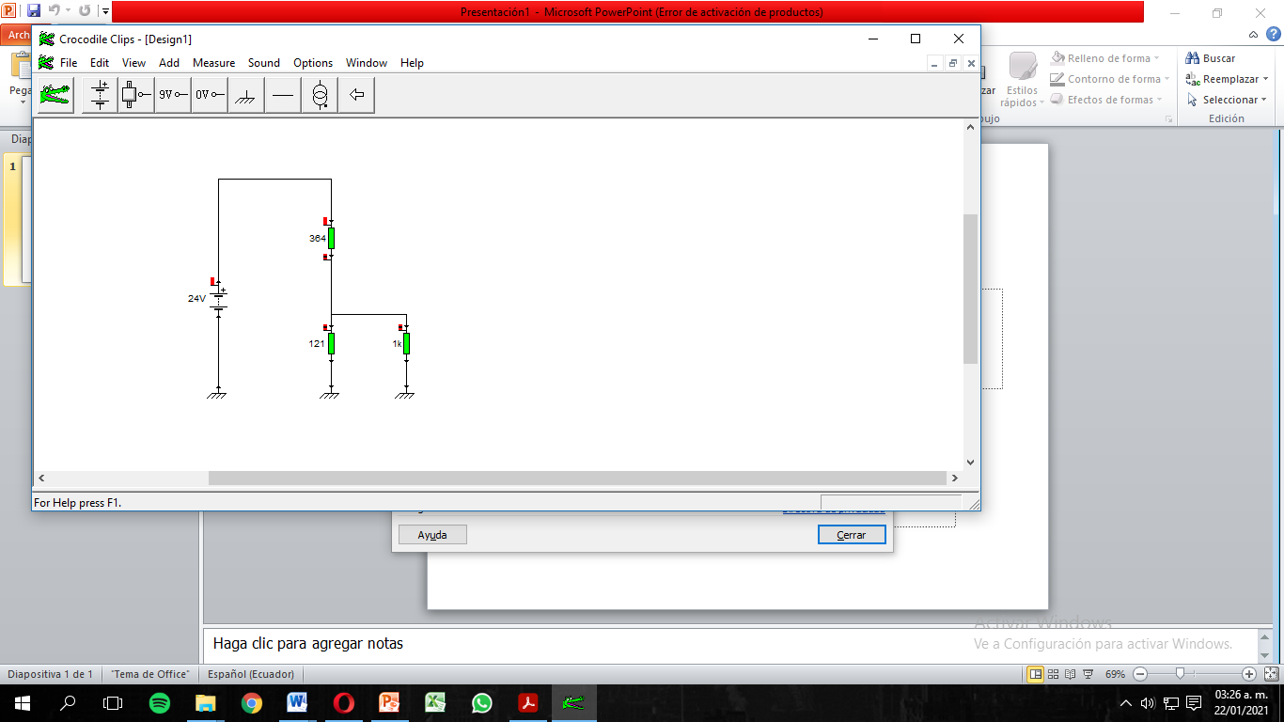

**SECCIÓN 7–4 Efecto de carga de un voltímetro**

36. Determine la resistencia interna de un voltímetro de 20,000 Ω/V en cada uno de los siguientes ajustes de intervalo.

(a) 0.5 V

(b) 1 V

(c) 5 V

(d) 50 V

(e) 100 V

(f) 1000 V

38. Repita el problema 37 si se utiliza el voltímetro para medir voltaje entre los extremos de R4 en el circuito de la figura 7-62(b).

38.1 El voltímetro descrito en el problema 36 se utiliza para medir voltaje entre los extremos de R4 en la figura 7-62(a).

(a) ¿Qué intervalo se deberá utilizar?

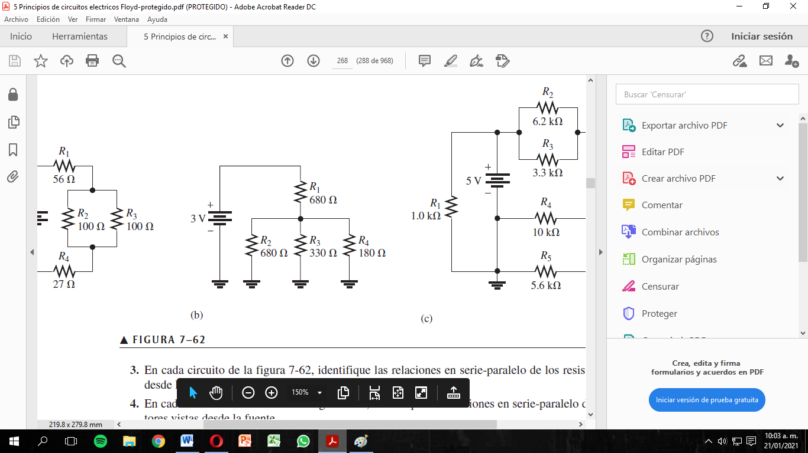

**10% de reducción de carga del voltímetro:**

**Intervalo: 5V**

(b) ¿En cuánto se reduce el voltaje medido por el medidor con respecto al voltaje real?

Aplico leyes de Kirchhoff

**SECCIÓN 7–5 Redes en escalera**

40. Determine la resistencia total y el voltaje en los nodos A, B y C de la red en escalera mostrada en la figura 7-78.

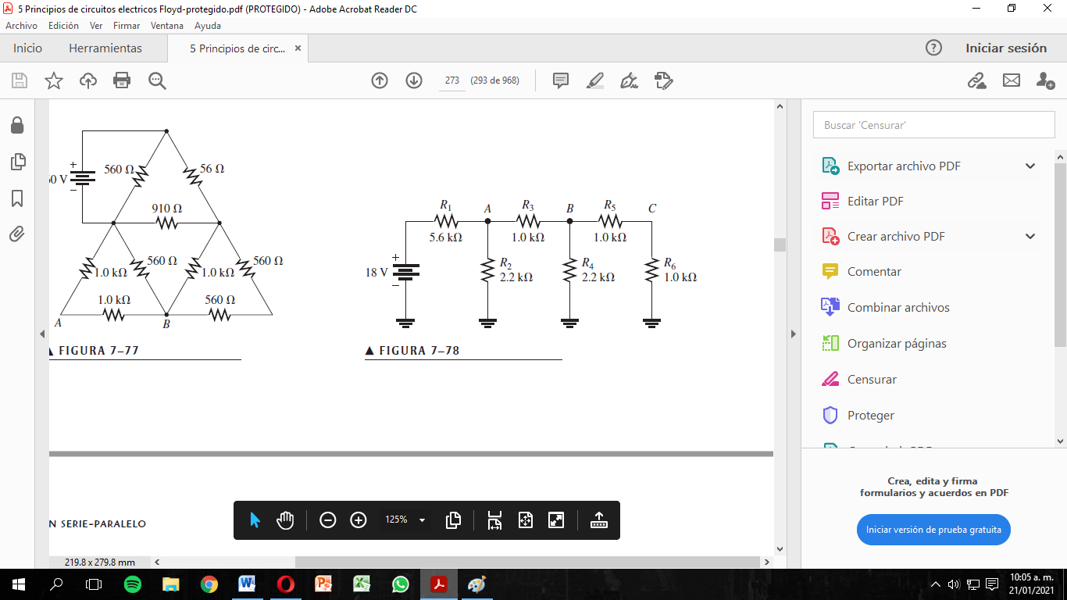

Como R2:

Usamos el divisor de corriente para hallar I4 e I5

Aplicamos la ley de Ohm:

42. En la figura 7-79, ¿cuál es el voltaje entre los extremos de cada resistor con 10 V entre A y B?

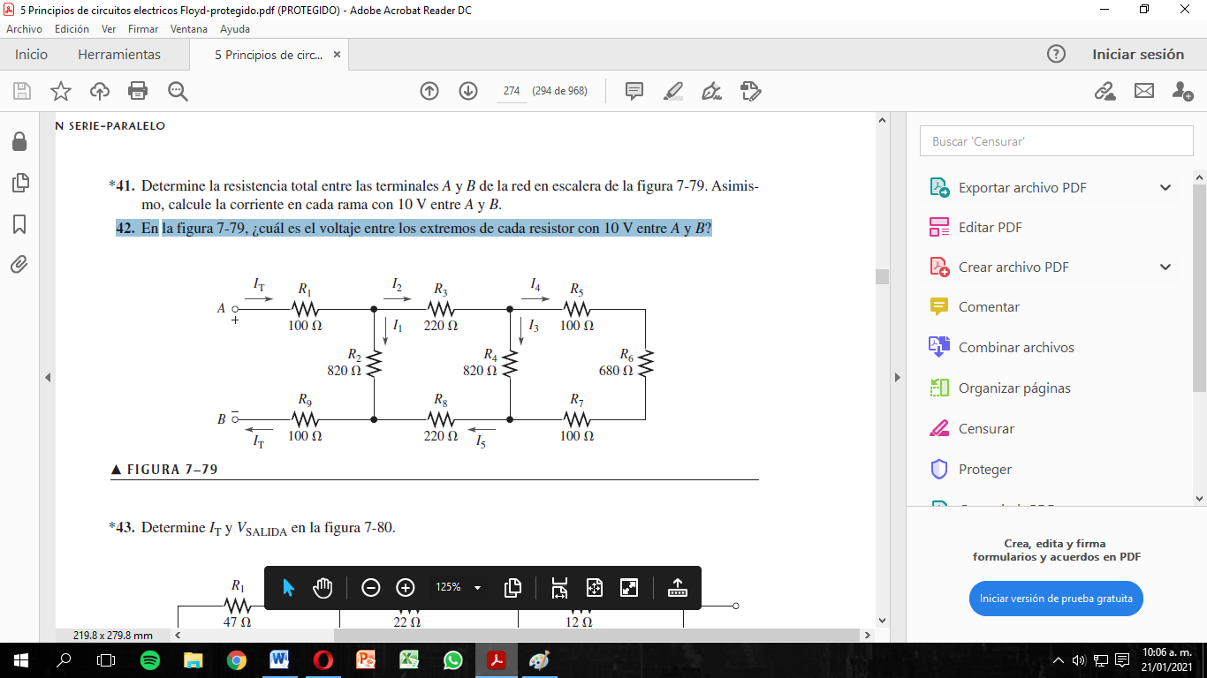

Aplicamos el divisor de voltaje en serie:

Aplicamos el divisor de corriente en paralelo:

Aplicamos el divisor de corriente en paralelo:

V

V1= 1.62V

V2= 6.76V

V3= 1.724 V

V4=

V5=0.37 V

V6= 2.56 V

V7= 0.37 V

V8=1.724 V

V9= 1.62V

**SECCIÓN 7–6 El puente Wheatstone**

46. Se conecta un resistor de valor desconocido a un circuito puente Wheatstone. Los parámetros del puente en equilibrio se establecen como sigue: RV 18 kΩ y R2/R4 0.02. ¿Cuál es RX?

48. Determine el voltaje de salida para el puente desequilibrado mostrado en la figura 7-83 a una temperatura de 60°C. La característica de resistencia según la temperatura del termistor se muestra en la figura 7-60.

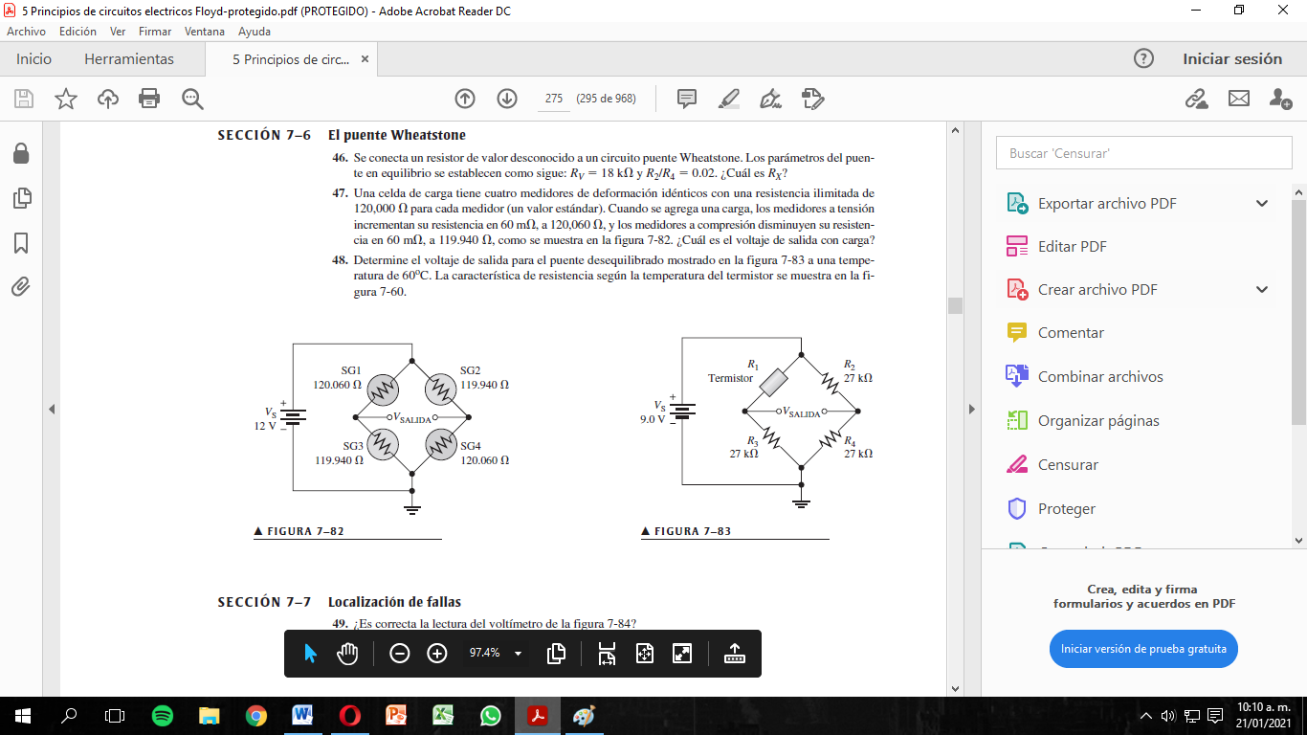

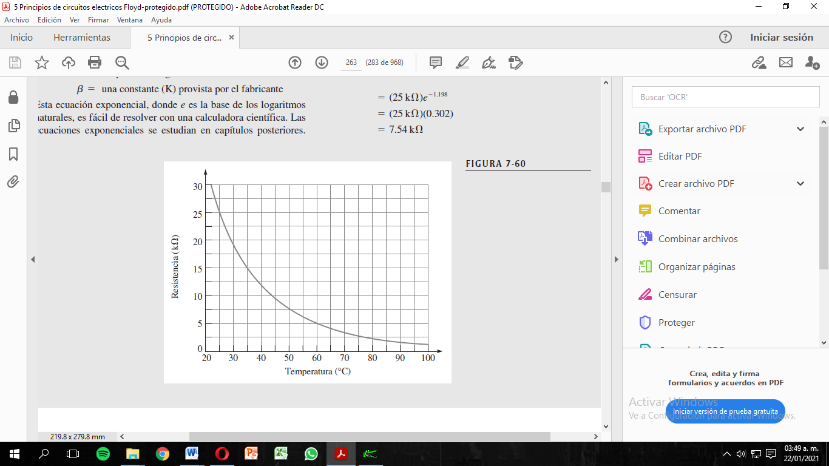

El voltaje de salida para una temperatura de 60°C fue de 1.83 V.

**SECCIÓN 7–7 Localización de fallas**

50. ¿Son correctas las lecturas del medidor mostrado en la figura 7-85?

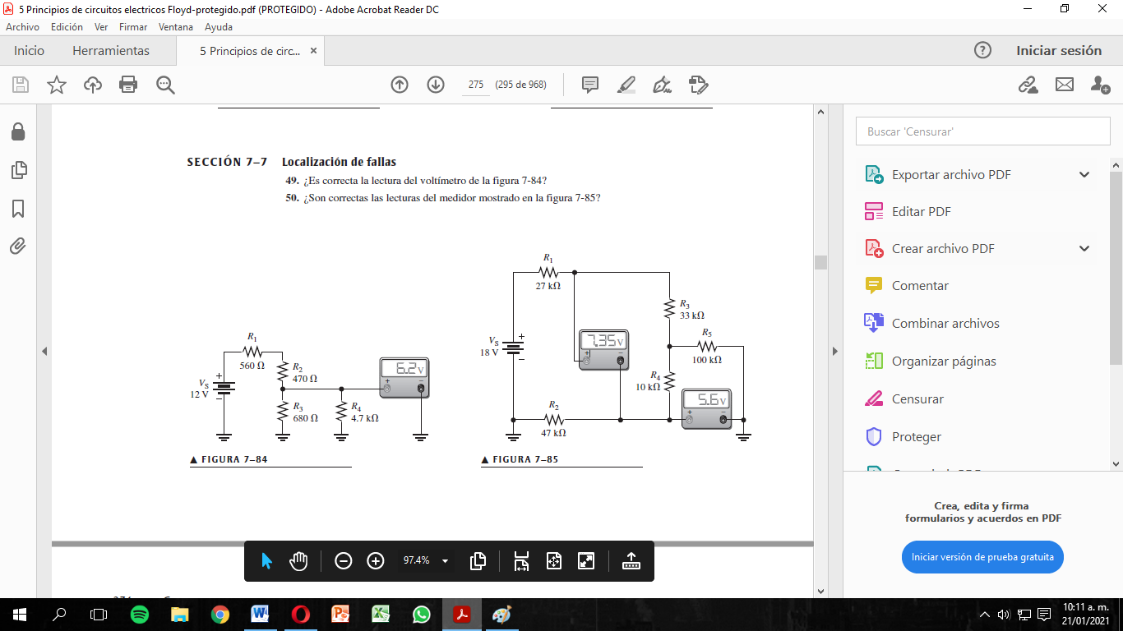

Por lo tanto el voltaje medido VAC:

***Respuesta:*** La lectura es correcta

52. Vea los medidores ilustrados en la figura 7-87 y determine si hay una falla en el circuito. Si la hay, identifíquela.

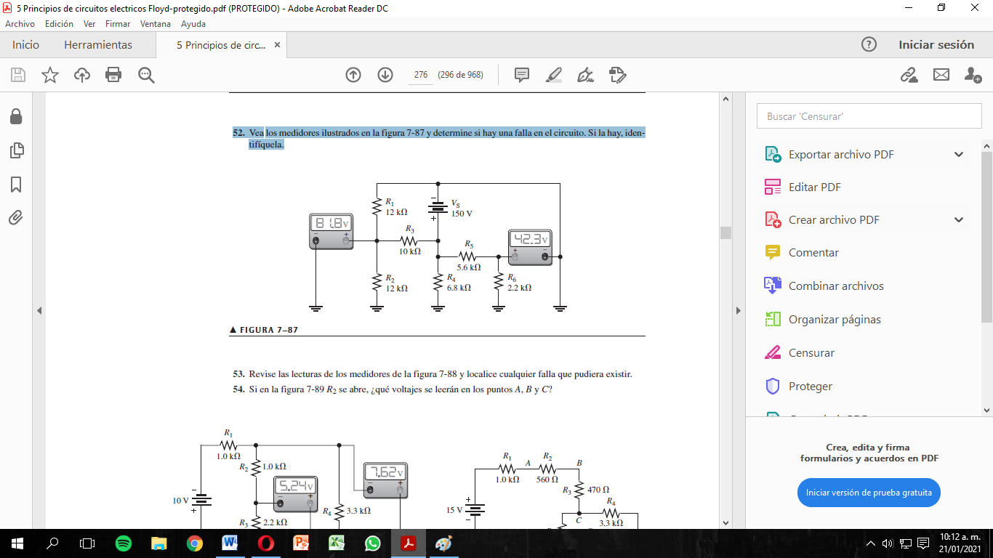

Para el voltímetro de abajo

Aplico el divisor de voltaje:

Suponiendo que esta desconectada R1:

***Respuesta:*** Si existe una falla en el circuito, la resistencia R1 esta desconectada, por otro lado, el otro voltímetro está marcando muy bien el valor teórico.

54. Si en la figura 7-89 R2 se abre, ¿qué voltajes se leerán en los puntos A, B y C?

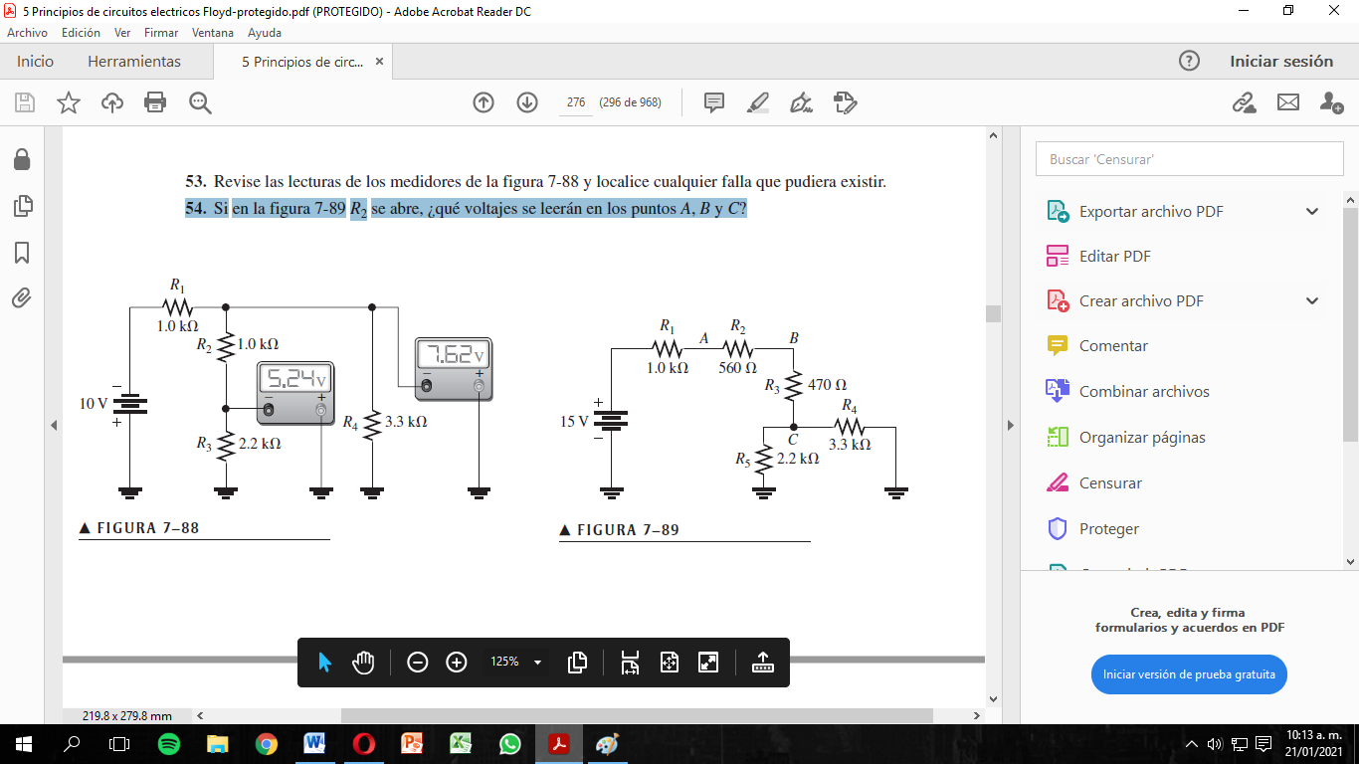

***Respuesta:*** Si R2 se abre el voltaje en todas las resistencias es cero, ya que R2 al posicionarse en serie, y posteriormente abrirlo, dejaría de fluir corriente para cerrar el circuito. Todos los componentes entonces estarían desconectados de la fuente de voltaje.